ELLERİMİZ(D)E

SAĞLIK

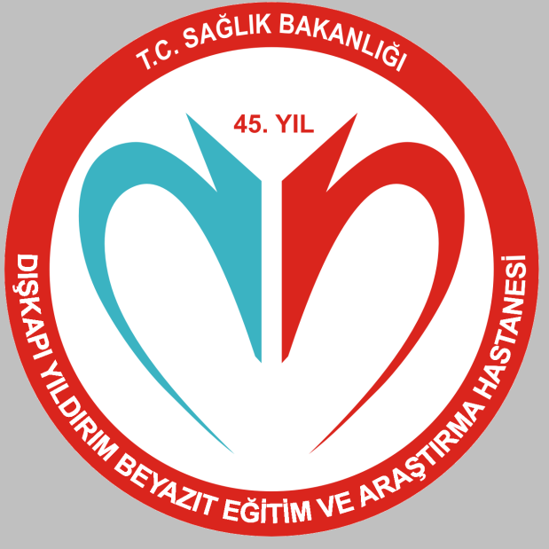

**DIŞKAPI YILDIRIM BEYAZIT**

**EĞİTİM VE ARAŞTIRMA HASTANESİ**

***Enfeksiyon Kontrol Komitesi***

**Şehit Ömer Halisdemir Bulvarı Dışkapı/Ankara**

[**Tel: (0312) 596**](tel:(0312)596) **20 00**

[**www.diskapieah.gov.tr**](http://www.diskapieah.gov.tr)

**DIŞKAPI YILDIRIM BEYAZIT**

**EĞİTİM VE ARAŞTIRMA HASTANESİ**

SİZİN ELİNİZ HANGİSİ?

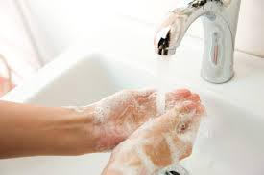 İYİLEŞTİREN

ELLER Mİ?

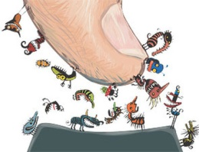 BULAŞTIRAN

ELLER Mİ?

Neden El Hijyeni: Hastaların, hasta ziyaretçilerinin, sağlık personelinin sağlığı için ve kendi sağlığımız için el hijyenine dikkat etmeliyiz.

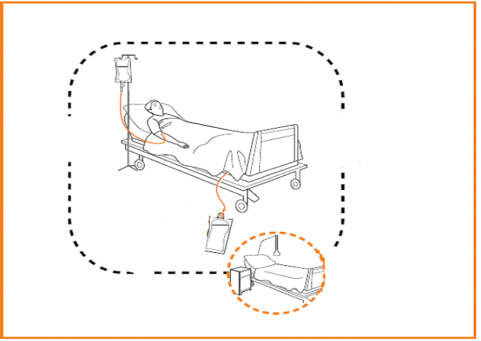**El Hijyeninin Önemi**

Aseptik işlemlerden önce

el hijyeni sağla

* Ellerimizde oldukça yüksek sayıda mikroorganizma  vardır.
* Mikroorganizmalar bizlere bulaşır. Hastalık yaparlar.

Hastaya dokunduktan sonra el hijyeni sağla

Hastaya dokunmadan önce el hijyeni sağla

* Bakteriler, mayalar, küfler, mantarlar uygun ortam bulduklarında çoğalarak zararlı hale gelirler.
* Ellerimizle her şeye dokunarak, kontamine oluruz. Hatta bizde başkalarını kontamine ederiz.
* Yani mikropları yayarız ve başkasından da alırız.

Vücut sıvılarıyla temas sonrasında el hijyeni sağla

* Kendi sağlığımızı ve başkalarının sağlıklarını da tehlikeye sokarız.
* Solunum yolu, soğuk algınlığı, bronşit, grip, kolera, diyare, verem vs. hastalıklar bulaşıcıdır.

Hasta ve çevresine dokunduktan sonra el hijyeni sağla

* El yıkanmasındaki sıklık sağlığımız için önemlidir.
* Dokunduğumuz her yüzeyde, hatta havada bile mikroplar bulunmaktadır.
* Gözle görülmeyen bu mikroplara karşı  daima ellerimizi yıkamalıyız.

SAĞLIĞIMIZ İÇİN

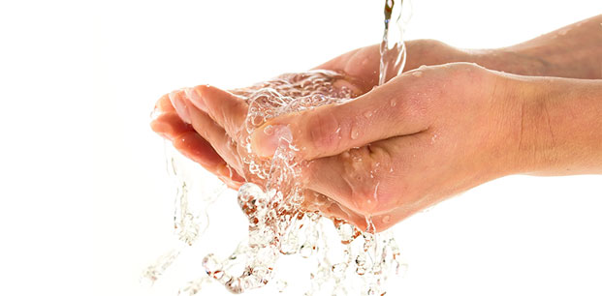

SUYA

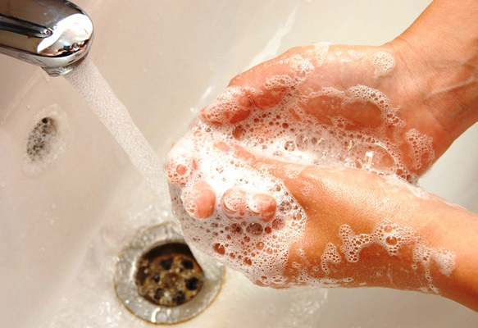

SABUNA

DOKUNALIM!